администрация МУНИЦИПАЛЬНОГО ОБРАЗОВАНИЯ
СОСНОВОБОРСКИЙ ГОРОДСКОЙ ОКРУГ ЛЕНИНГРАДСКОЙ ОБЛАСТИ

постановление

от 30/01/2023 № 218

О передаче дополнительных затрат
на ранее введенный в эксплуатацию
объект движимого имущества:
«Благоустройство общественной территории
по улице Соколова, г.Сосновый Бор,
Ленинградской области»

На основании справки отдела капитального строительства на доввод от 18.01 2023
№ 11.2-24/23, администрация Сосновоборского городского округа п о с т а н о в л я е т:

- Отделу капитального строительства комитета по управлению жилищно-коммунальным хозяйством администрации передать КУМИ Сосновоборского городского округа дополнительные затраты по благоустройству общественной территории по улице Соколова в сумме 68 633 989 (шестьдесят восемь миллионов шестьсот тридцать три тысячи девятьсот восемьдесят девять) рублей 33 коп. (Приложение к настоящему постановлению), на ранее введенный в эксплуатацию объект «Благоустройство общественной территории по улице Соколова, г.Сосновый Бор, Ленинградской области».
- КУМИ Сосновоборского городского округа принять дополнительные затраты в сумме 68 633 989 (шестьдесят восемь миллионов шестьсот тридцать три тысячи девятьсот восемьдесят девять) рублей 33 коп. на увеличение первоначальной стоимости ранее введенного в эксплуатацию объекта, указанного в п. 1 настоящего постановления.
- Отделу внешнего благоустройства и дорожного хозяйства обеспечить мероприятия по обслуживанию и содержанию объекта, указанного в п. 1 настоящего постановления.
- Отделу по связям с общественностью (пресс-центр) комитета по общественной безопасности и информации (Бастина Е.А.) разместить настоящее постановление на официальном сайте Сосновоборского городского округа.
- Настоящее постановление вступает в силу со дня подписания.
- Контроль исполнения настоящего постановления возложить на заместителя главы администрации по жилищно-коммунальному комплексу Иванова А.В.

Глава Сосновоборского городского округа М.В. Воронков

Исп. Бурмистрова Н.В.
т.62-848 ТН

СОГЛАСОВАНО:

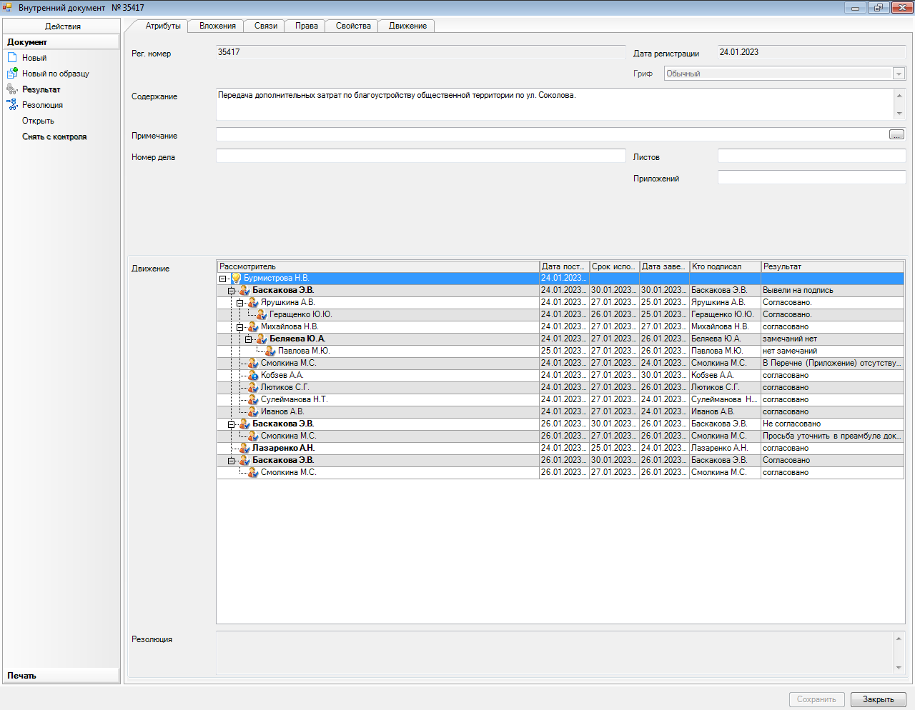

Рассылка:
ОКС, КУМИ, ЦБ, ОВБиДХ, пресс-центр
ПРИЛОЖЕНИЕ
к постановлению администрации
Сосновоборского городского округа
от 30/01/2023 № 218

ПЕРЕЧЕНЬ
Работ, оборудования и материалов входящих в состав затрат по объекту: ««Благоустройство общественной территории по улице Соколова, г.Сосновый Бор, Ленинградской области»

№  п.п. | Наименование  работ и затрат, единица измерения | Ед. изм. | Количество | Стоимость единицы, руб. | Общая стоимость, руб.
1 | 2 | 3 | 4 | 5 | 6
1. | Бетонные плитные тротуары тип II | кв.м. | 689 | 6 049,63 | 4 168 195,07
2. | Бетонные плитные тротуары тип IV | кв.м. | 594 | 4 804,24 | 2 853 718,56
3. | Асфальтобетонное покрытие (ремонт дорожного покрытия) | кв.м. | 4526,6 | 2 755,93 | 12 474 992,74
4. | Газоны | кв.м. | 4526 | 605,87 | 2 742 167,62
5. | Автобусная остановка | шт/м.кв. | 1/57,6 | 2 997,72 | 172 668,27
6. | Велосипедная дорожка тип V | м. кв. | 920 | 5 379,76 | 4 949 379,20
7. | Ограждение | м.п. | 412 | 5 754,57 | 2 370 882,84
8. | Скамейка со спинкой | шт. | 8 | 29 713,56 | 237 708,48
9. | Урна бетонная | шт. | 14 | 17790,23 | 249 063,22
10. | Арт объект «Ладья» с установкой | шт. | 1 | 1 183 486,38 | 1 183 486,38
11. | Скамейка | шт. | 2 | 73 306,04 | 146 612,08
12. | Скамейка-диван | шт. | 1 | 45 120,53 | 45 120,53
13. | Знаки дорожные на оцинкованной подоснове со световозвращающей пленкой особых предписаний, размером 900х600 мм, тип 5.16-5.18, 5.21,5.22, 5.27-5.34 | шт. | 2 | 13 065,37 | 26 130,74
14. | Знаки дорожные на оцинкованной подоснове со световозвращающей пленкой приоритета, размером 900х900х900 мм, тип 2.3.1-2.3.7, 2.4 (2.4) | шт. | 6 | 7 786,65 | 46 719,90
15. | Знаки дорожные на оцинкованной подоснове со световозвращающей пленкой предписывающие, круг диаметром 700 мм, тип 4.1.1-4.7 | шт. | 10 | 11 596,95 | 115 969,50
16. | Знаки дорожные на оцинкованной подоснове со световозвращающей пленкой особых предписаний, размером 700х700 мм, тип 5.5, 5.6, 5.8-5.14, 5.15.2-5.15.6, 5.19.1, 5.19.2, 5.20 | шт. | 2 | 13 505,00 | 27 010,00
17. | Дорожная разметка | кв.м. | 180,08 | 2 464,65 | 443 834,17
18. | Подпорные стенки из коробчатых габионов | м3 | 186,08 | 27 301,36 | 5 080 237,07
19. | Локальные очистные сооружения (комплексная очистная установка «Байкал КСО-20» | шт. | 1 | 2 653 688,36 | 2 653 688,36
20. | Электроосвещение (опоры -36шт; осветительная система - 36шт; кабель ВБШв 3х10мм2 – 433м; кабель ВБШв 5х6мм2-409м; кабель ВБбШв 5х16мм2 -675,4м; | линия | 1 | 13 206 749,24 | 13 206 749,24
21. | Система видеонаблюдения (25 – видеокамер) | система | 1 | 1 219 297,24 | 3 772 118,49
22. | Проектно-изыскательские работы | проект | 1 | 2 056 334,00 | 2 056 334,00
23. | Прочие работы (демонтаж, разборка, земляные работы, ремонты покрытий, восстановительная стоимость, погрузка и вывоз строительного мусора) |  |  |  | 9 611 202,87
 | Итого: |  |  |  | 68 633 989,33

